取組例10「何をもっていきますか?」

１ ねらい ① 必要なものと必要でないもの等を区別する活動を通して、よりよく生きるために、全ての人権が満たされることが重要であることに気付く。
② 自分では当たり前だと思っていても、他の人は違う考えをもっている場合があることや、思い込みの根底に差別や偏見があるかもしれないことに気付き、自分とは違う考えを尊重しようとする気持ちを高める。

２ 資料・準備物 ワークシート（個人用・グループ用）

３ 形態 個人 → グループ（４人程度） → 全体 → グループ

４ 進め方
 | 内 容 | 留 意 点
導入 | １ グループづくり
展  開 | ２ シナリオに従って、以下の活動をする。  (1)新しい国を作るためにもっていくものを考える。  (個人)  ・25のもののうち、置いていくものを５個決める。  ・もっていくものを10個決める。  (2)上陸するために、もっていくものをみんなで10個決める。  ・グループで話し合い、決める。  ３ グループごとに、選んだ10個と話し合いの様子を発表する。  ４ ほかのメンバーやグループの意見を聞き、気付いた  ことや感想をワークシートに記入する。更に、グルー  プ内で発表し合い、共有する。 | ・ワークシート中の絵に、  置いていくものには×を付けるように促す。  ・なぜ選んだのか、選ばなかったのかなどを、全員が発言できるように話合いを進める。
まとめ | ５ 振り返り・わかちあい  ・本時の学習の振り返りを記入する。  ・全体またはグループ内で発表し合い、共有する。 | ・気付きや学びを実践化につなげたい。

資料 シナリオ

（ワークシートを各個人へ配付し終えてから始める）

これから、あるお話をしますので、近くの人と相談しないで、自分自身に問い掛けながら考えてください。

シナリオ１（個人）
今から、皆さんは、みんなが幸せに暮らす新しい国を作るために新しい大陸に向けて、船に乗り、出航します。25のものが目の前にありますが、船に乗せられる数が限られています。置いていくものを５個選んで、ワークシートに×をつけてください。
シナリオ２（個人）
それでは、20のものを乗せて出発します。
途中、港に寄りました。そこで船に乗る人がいるため、自分の荷物を10個に減らさなければいけなくなりました。
大陸にもっていくものを10個決めて、ワークシートに○をつけてください。
シナリオ３（グループ）
自分がもっていきたいもの10個が決まりました。大陸に向け出港です。
やっと大陸に到着しました。ところが、上陸したのは、自分たちだけではありませんでした。全員荷物を10個ずつもっていますが、もっていけるのは全員で10個です。ほかのメンバーと、何をもっていくか話し合って決めなければなりません。
【グループワークの手順】
・選んだ理由も出し合いながら、グループで相談して、もっていくものを10個決める。
・何を選んだのか、選んだ理由や、グループで悩んだことなども交えて代表者が発表する。
・気づいたことや感想を、それぞれワークシートに記入する。
・ワークシートに記入したことをグループで発表し合い、共有する。
・本時の学習の振り返りを記入する。

  意見を言える環境 | 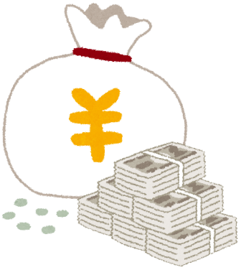  自由に使えるお金 | 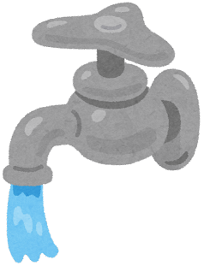  清潔な水 | 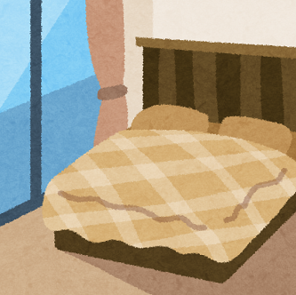  プライベートな空間 | 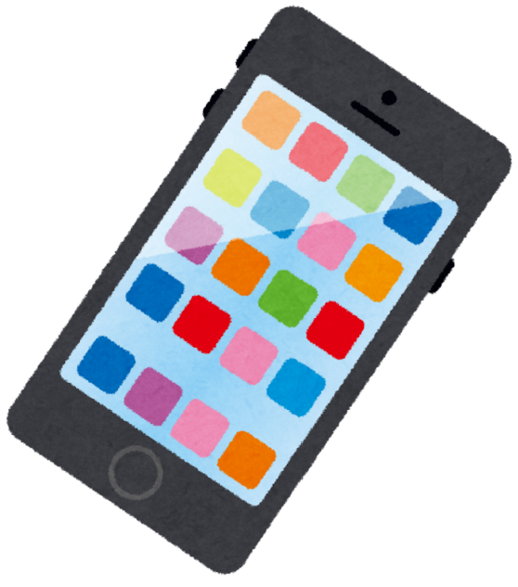  スマートホン
  公正・無差別 | 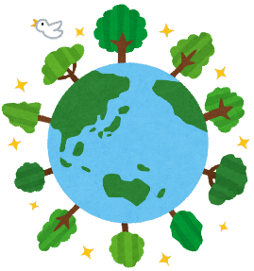  清潔な環境 | 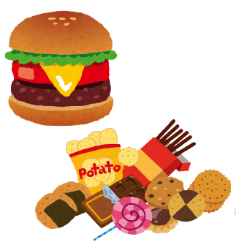  ジャンクフード | 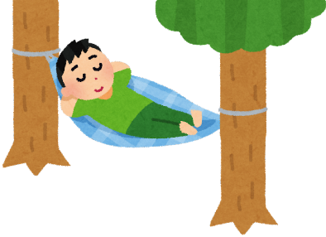  休暇 | 新聞・テレビ
  快適な家 |   信教の自由 | 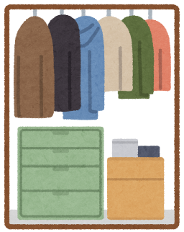  潤沢な衣服 |   思い出の品 | 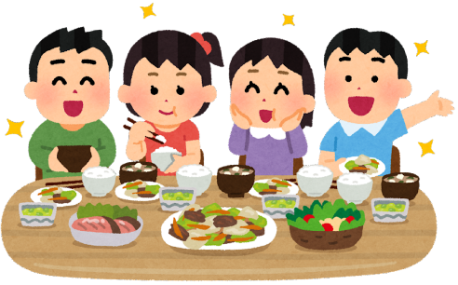  栄養のある食事
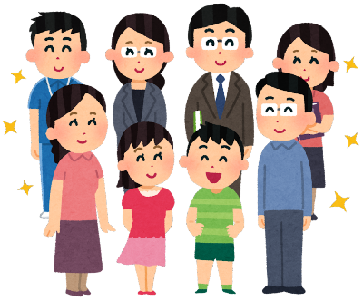  虐待からの保護 |   教育 | 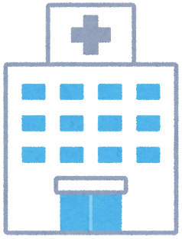  医療 | 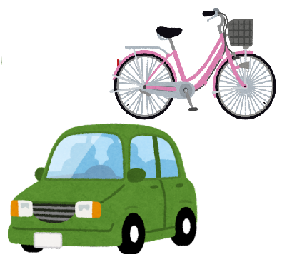  移動手段 |   宝石
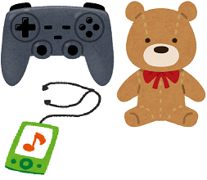  娯楽 |   信頼できる仲間 | 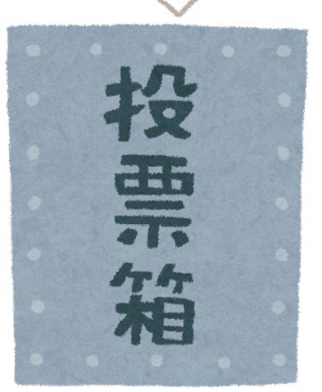  民主的な社会 |   時計 | 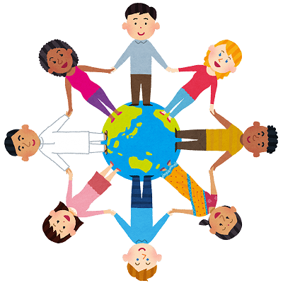  多文化との交流
ワークシート「何をもっていきますか？」

①今日の学習を通して、どんな気付きや学びがありましたか？

②今後の自分の中に取り入れていきたい（生かしていきたい）ことは何ですか？

